Exploitation forestière – Professionnels et élus s’entendent
La commune est impliquée dans un mode opératoire relatif à l’utilisation des voiries forestières pour l’exploitation des bois. Conçu en 2015 sur l’arrondissement d’Ambert grâce à une concertation entre élus et professionnels, il a été adapté et étendu à 46 communes de Haute-Loire et 99 des Combrailles puydômoises. L'objectif est de faciliter les échanges entre exploitants forestiers et municipalités pour le bon déroulement des chantiers forestiers.
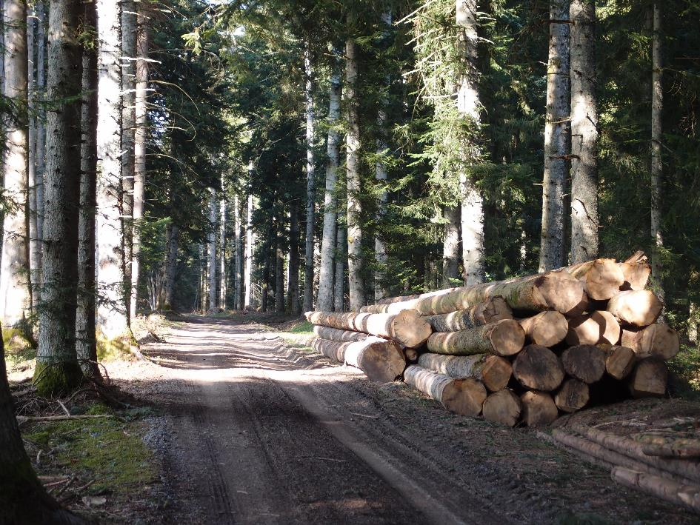
Concrètement :
Les entreprises ou les particuliers commanditaires d’un chantier d’exploitation forestière sont invités à informer la municipalité de la période prévisionnelle des travaux et de l’itinéraire envisagé pour la vidange des bois. En retour, l’élu référent « forêt » de la commune retourne des informations utiles pour la bonne organisation du chantier : présence de réseaux enterrés, zones fragiles, petit patrimoine à préserver... Exploitants et élus peuvent aussi demander la réalisation d'états des lieux de la voirie avant et après chantier.
La démarche est animée par l'Union Régionale des Communes forestières Auvergne-Rhône-Alpes, le Parc naturel régional Livradois-Forez et l'interprofession FIBOIS Auvergne-Rhône-Alpes.
Plusieurs documents sont à disposition du public, téléchargeables sur les sites internet du PNR Livradois-Forez et de l’Association des communes forestières du Puy-de-Dôme :
- Une synthèse détaillant les modalités de mise en œuvre du mode opératoire ;
- Un modèle de fiche de chantier, servant de base pour l’ensemble des échanges ;
- Un formulaire d’état des lieux de voiries ;
- Un annuaire des élus référents « forêt ».
Contacts utiles :
- Référent forestier de la commune : Prénom + nom + coordonnées
- Vianney TAING, Chargé de mission Forêt – Filière bois, PNR Livradois-Forez
v.taing@parc-livradois-forez.org – 04 73 95 57 57
- Margot REGOLINI, Chargée de mission territoriale, Union régionale des Communes forestières Auvergne-Rhône-Alpes, margot.regolini@communesforestieres.org – 06 65 20 07 25 / 04 73 83 64 67
- Samuel RESCHE, Chargé de mission ETF, Fibois Auvergne-Rhône-Alpes, sresche.promobois@orange.fr – 04 73 98 71 10.

